Проверочная работа по теме «Обработка строк»
Вариант 4
Задание:
1. Составить математическую постановку задачи
2. Составить графическую модель (блок-схему).
3. Написать программу.
4. Протестировать.

1.
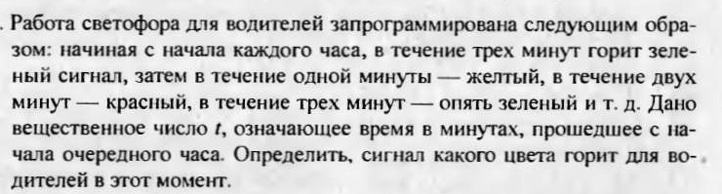

2.
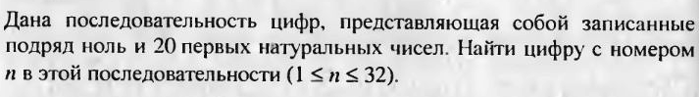

3.

